Jak pracovat s Wiki
V tomto souboru je zkopírován text z nápovědy, která je umístěna ve wikipedii Moodlu na každé stránce vpravo nahoře.
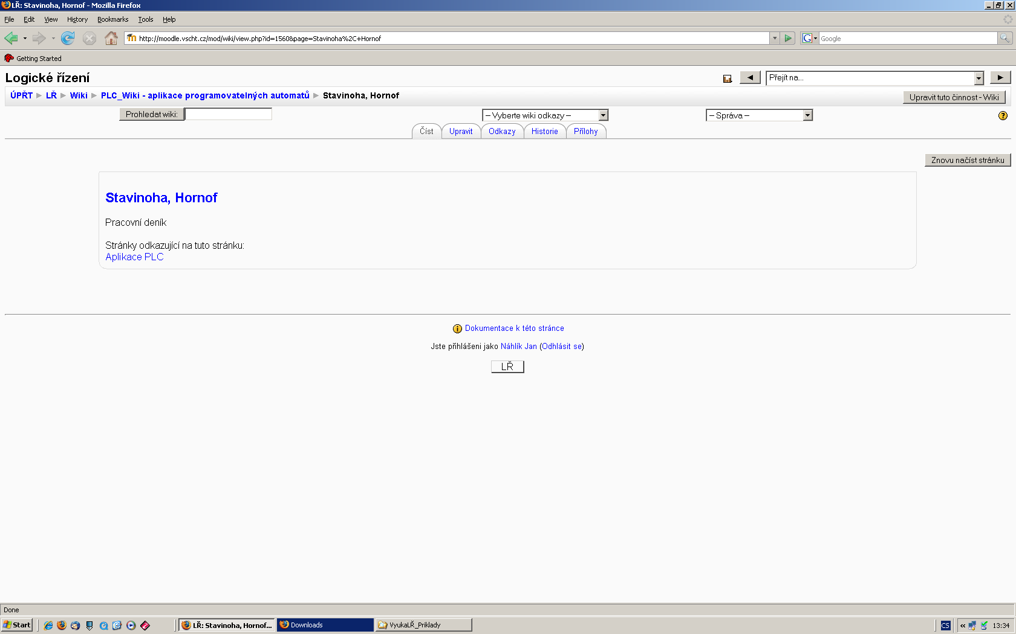

Wiki, kterou používá Moodle, je založena na ErfurtWiki, což je implementace hypertextového systému WikiWikiWeb. Umožňuje skupině uživatelů jednoduše spolupracovat na tvorbě a úpravách webových stránek.
Podívejte se, jak se zakládají nové stránky.
- Již založené stránky lze upravovat buď tak, že kliknete na ikonu (), nebo na záložku "Upravit" v záhlaví stránky.
- Obsah stránek můžete formátovat buď pomocí formátovacích značek Wiki, nebo pomocí značek HTML – pokud je tato možnost aktivována.
- Vytvořené stránky je možné prohledávat a sestavovat jejich seznamy podle různých kritérií.
- Lze tak sestavit mj. seznam nejnovějších stránek, nejnavštěvovanějších stránek, nejčastěji upravovaných stránek či nedávno aktualizovaných stránek.
Zakládání stránek
Novou stránku založíte tak, že její název uvedete v textu některé stávající stránky. Stránku wiki lze pojmenovat buď pomocí WikiSlov, nebo tak, že název uzavřete do hranatých závorek ( [] ).
Příklad:
- MojeStrankaWiki (WikiSlova)
- [Moje stránka wiki] (v hranatých závorkách)
Po uložení se za textem označeným jako název stránky bude zobrazovat otazník '?'. Kliknutím na '?' přejdete do režimu úprav pro danou stránku. Vložíte svůj text, uložíte a máte novou stránku wiki.
Značky Wiki
Všechny stránky ve wiki můžete snadno upravovat pomocí značek wiki.

Odstavce
- Odstavce v textu oddělujte prázdnými řádky;
- pro zalomení řádku použijte tři znaky procenta %%%;
- odsazení textu dosáhnete tak, že na začátek řádku vložíte mezeru nebo tabulátor.

!! Nadpisy
- Chcete-li vytvořit malý nadpis, použijte na začátku řádku vykřičník !;
- pro středně velký nadpis použijte dva vykřičníky !!;
- a pro velké nadpisy tři vykřičníky !!!.

Formátování textu
- Chcete-li část textu zdůraznit, uzavřete jej na začátku i na konci dvěma jednoduchými uvozovkami, tj. ''zdůraznění'' (obvykle se zobrazí jako kurzíva);
- tučného textu docílíte dvěma podtržítky (__tučně__), nebo dvěma hvězdičkami ** (**tučně**);
- zvětšení textu dosáhnete tak, že jej napíšete mezi dvě dvojice znaků ## (##zvětšit##);
- zmenšení textu potom stejným postupem s těmito symboly 'µµ' ( µµzmenšitµµ);
- písmo připomínající text psaný na stroji se použije, pokud text umístíte mezi dvě dvojice rovnítek == (==strojopis==).

Seznamy
- Položku seznamu (odsazenou a začínající odrážkou) vytvoříte tak, že na začátek řádku napíšete hvězdičku *;
- pro číslované seznamy použijte stejným způsobem znak #;
  - můžete vytvářet také vnořené seznamy – pro každou další úroveň seznamu přidejte na začátku jeden formátovací znak navíc;
  - pokud zachováte úroveň zanoření, můžete dokonce odrážkové a číslované seznamy kombinovat.

Hypertextové Odkazy
- Pro vytvoření nového hypertextového odkazu stačí do textu umístit WikiSlovo,
- nebo uzavřít vybraný text do hranatých závorek.
- Zapíšete-li do textu stránky platnou internetovou adresu (začínající http://), např. http://www.example.com, bude z ní při zobrazení automaticky vytvořen hypertextový odkaz, na který bude možné kliknout.
- Uzavřete-li internetovou adresu nebo WikiOdkaz do hranatých závorek [Moodle], můžete vzniklý odkaz popsat vhodným titulkem – zapsaným buď v uvozovkách, nebo pomocí znaku | (svislítko, roura, pipe):
  - [název | http://example.com]
  - [WikiOdkaz "název"] nebo ["název pro" WikiOdkaz]
- Nechcete-li, aby se z WikiSlova nebo z internetové adresy (nebo jiného textu v hranatých závorkách) stal hypertextový odkaz, stačí před ně napsat vykřičník ! nebo tildu (vlnovku):
  - !BezOdkazu, ~BezOdkazu
  - ![bez odkazu], !!http://example.com

Tabulky pomocí znaku |
každou buňku | stačí uzavřít | z každé strany
jedním | svislítkem
prázdné buňky | prohlížeče | obvykle vynechávají
Zápis:
| každou buňku | stačí uzavřít | z každé strany |
| jedním | svislítkem |
| prázdné buňky | prohlížeče | obvykle vynechávají |
Poznámka: Před tabulku i za tabulku vložte vždy prázdný řádek, aby byla dostatečně odlišena od okolního textu.

Obrázky
- Chcete-li vložit do stránky obrázek, zapište jeho absolutní internetovou adresu do hranatých závorek, např. [http://www.example.com/pics/image.png];
- druhou možností je použít funkci Vkládání obrázků.

Další informace
Značkovací systém Wiki nabízí řadu další možností. Více informací najdete na domácí stránce Erfurt Wiki.
WikiSlova
Pro WikiSlova se v angličtině používá výraz "CamelCase", tj. doslova "velbloudí velikost písma" – jde o popisný název, který vychází z vnější podoby WikiSlov. Jde totiž vždy o několik slov zapsaných za sebe bez mezer, oddělených pouze změnou velikosti písma. Střídání malých a velkých písmen připomíná hrby velblouda.
Jiným anglickým názvem pro stejný jev je "Bumpy Text", tj. doslova "hrbolatý text".
Ačkoli jazykoví puristé mají proti tomuto způsobu pojmenovávání výhrady, v počítačovém světě je velmi časté a zná je většina programátorů.

